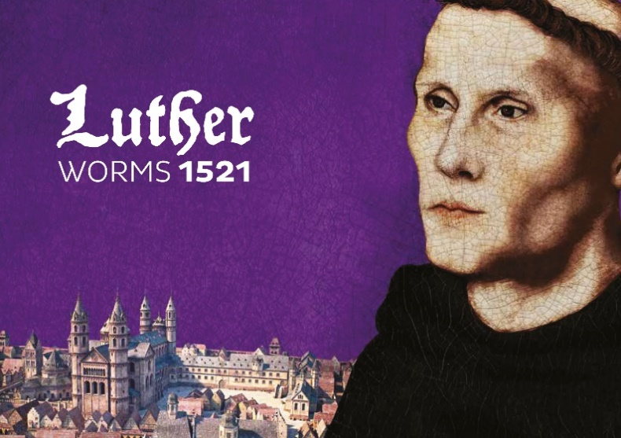
L i t u r g i e
Orde van dienst voor zondag 31 oktober 2021 in de protestantse Zionskerk te Oostkapelle.
7de zondag van de Herfst.
Thema: Hervormingsdag – Herdenking Reformatie.
Liturgische kleur: groen.
Predikant: ds. Ph.A. Beukenhorst.
Ouderling van dienst is Dirk van Maldegem en organist Cocky Klaver.

DIENST VAN DE VOORBEREIDING
- Orgelspel vooraf
- Welkom en mededelingen door de ouderling van dienst
- Samen zingen: Liedboek Psalm 46: strofen 1 en 3 [ Psalm van M. Luther ]
- Inleiding en Liturgische opening met meegesproken bemoediging en groet
- Lied samen zingen: Liedboek 723: strofen 1 en 2 – ‘Waar God de Heer…’
- Lambertus, het Kerkschaap

DIENST VAN HET WOORD
- Gebed bij de opening van de Bijbel
- Bijbellezingen door de ouderling: Job 19, 23 t/m 27 en Romeinen 3, 21 t/m 27
- Meditatief orgelspel: ‘Meditative moments’ (Colin Hand)
- Uitleg en verkondiging – “Hier sta ik, ik kan niet anders. God helpe mij, amen.”
- Lied samen zingen: Liedboek 722: strofen 1, 2 en 3 – ‘Uw stem, Heer, …’

DIENST VAN ACTIES EN GEBEDEN EN GAVEN
- Voorbeden – Stil gebed – Onze Vader
- Slotwoorden
- Lied samen staande zingen: Liedboek 868: strofen 1, 2 en 5 – ‘Lof zij de Heer…’
- Heenzending en Zegen
- Lied samen staande zingen: Liedboek 431.c. – ‘Amen, amen, amen’
- Bij verlaten kerk: Let op de aanwijzingen en blijf afstand houden 1 ½ meter
- Uitgang collecten: 1. PG Oostkapelle (NL38 RABO 0375 5191 57); 2. Diaconie PG Oostkapelle (NL45 RBRB 0845 0168 57).
- Uitleidend orgelspel: ‘Ein feste Burg ist unser Gott’ (naar Maarten Luther)
- Groet aan de voordeur
- Ontmoeting en koffiedrinken: let op de 1 ½ meter

